

三菱电机邀请您参加：
“大屏幕显示系统高端解决方案研讨会”－北京

致尊敬的 ：
三菱电机是一家引领全球市场的机电综合厂商，产品涉猎商务、产业系统，以及设备产品、机电产品等众多领域，且一直是世界500强排名靠前的公司。
在影像设备领域，特别是显示设备方面，三菱电机是在全球的市场和技术上均很有影响力的公司，尤其是DLP显示墙领域，在技术上创造了多个“世界第一”，在亚洲、北美以及欧洲市场均有广泛的市场覆盖，并取得了领先于业界的市场占有率，产品以及服务得到了各个行业的用户的好评。
Viamax是中国大屏幕显示系统的推进者与先行者，从事开发、制造及销售最可靠、安全、易用的专业显示数码产品，包括显示单元、图形控制器、户内外多种大型显示设备以及面向各行各业用户的全方位专业解决方案，持续推动着专业显示系统向更高、更广发展。Viamax作为三菱电机 大屏幕系统在中国的合作伙伴，合作涉及DLP、LCD等显示设备，还涉及大屏幕的研发、生产、服务等方面。
在本次中国国际煤炭设备展上，三菱电机将携同上海纬而视（VIAMAX）向您现场展示SXGA+ 高分辨率画面DLP拼接显示墙，XGA标准DLP拼接显示墙，VC-X3000拼接控制器和1080P高清专业液晶显示器以及1080P高清投影机LF-8300等最新技术产品以及实绩。
发布会日程安排如下：
地点：中国北京市
地址：中国北京朝阳区北三环东路6号 中国国际展览中心7号馆
会期： 2008年6月11日-6月13日，每天9:00 – 17:00，

期待您的光临！
三菱电机联系人：何怀谷 电话：021-63353030-3015 手机： 13701963991
---------------------------------------------------------------------------
回执单
姓 名： 职 务： 选择身份：□代理商 □系统集成商 □用户
工作单位：
单位地址和邮编：
联系电话： EMAIL地址：
（ 请回传至：021– 63353361 ）

展位平面图
展台简介
在本次2008 CICEME中，三菱电机&Viamax在展览中心有36平方米的展位，将向您展出三菱电机和Viamax最新的显示系统技术（包括DLP,LCD,Projector和控制系统）以及在煤炭领域的应用，希望您光临参观和指导。
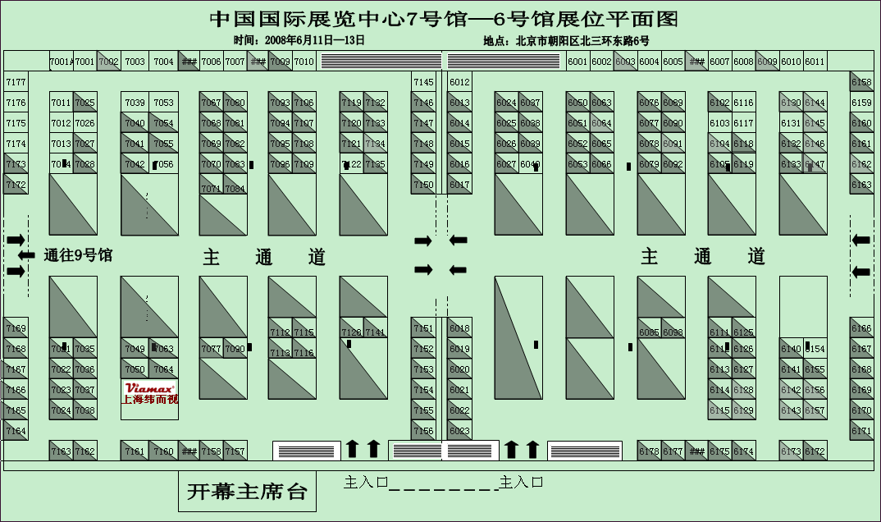
场馆介绍
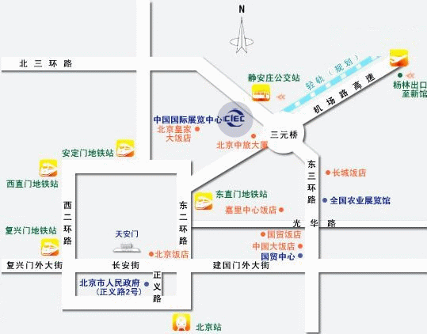

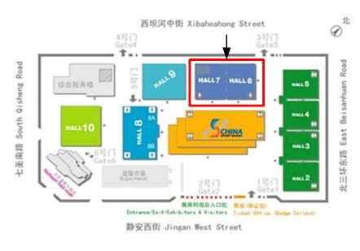

期待您的光临！

